DEVAMI>>>>>

KARANLIK ODA

Günümüzde el banyosu tekniği az da olsa hala kullanılmaktadır. El banyosu işlemleri özel, bu amaçla dizayn (tasarı) edilmiş karanlık odalarda yapılır. Banyo işlemlerinin hızını artırmak için karanlık odanın tetkik odasının bitişiğinde yer alması tercih edilir. Oda X ışınına karşı kurşun kaplama ile izole edilmeli. Gün ışığı dâhil tüm ışık sistemlerine karşı iyi yalıtımlı olmalıdır. Kaset alış verişini sağlayan pencereler içeriye ışık sızdırmayacak şekilde dizayn edilmelidir. Kuru çalışma masası ve banyo işlemlerinin yapıldığı ıslak tezgâh arasında rahat çalışma sahası bulunmalıdır. Oda büyüklüğü 6 m² alanın altında olmamalı. Banyo işlemlerinde kullanılan film kurutma dolabı çevreye yaydığı yüksek ısı ve vantilatör sesi nedeni ile genellikle oda dışarısına yerleştirilir. Rutubetin en azda tutulması için odanın havalandırılması sağlanmalıdır. Oda sıcaklığı yaklaşık 20˚C olmalı, oda içinde çeşme suyu ve pis su giderleri bulunmalı. Yer döşemesi su geçirmez özellikte olmalıdır. Karanlık odanın çalışma esnasında aydınlatılmasında özel filtreli kırmızı ışık lambaları kullanılır. Bu lambalarda kullanılan ampuller 10 wattan daha güçlü olmamalıdır. Kırmızı ışık lambası developer tankının üzerinden 120–130 cm yükseklikte duvara monte edilir. Film çerçeveleri duvarda monte edilmiş olan özel askılara gruplar halinde asılır. Otomatik banyo makineleri ile çalışan karanlık odalarının el banyosu tekniği araçlarının eksikliği dışında farklılığı yoktur.
Karanlık Oda Araçları
- Kuru çalışma masası
- Banyo tank ve üniteleri
- Film askıları (Çerçeve)
- Banyo ısıtıcısı (Planjör)
- Termometre
- Alarm saati
- Emniyet lambası (Kırmızı Işık)
- Fotoğrafik İşaretleyici
- Kaset dolabı ve kasetler
- Film kurutma dolabı
- Banyo hazırlama kapları
- Banyo karıştırma çubukları
- Değişik renkte 2 adet plastik maşrapa

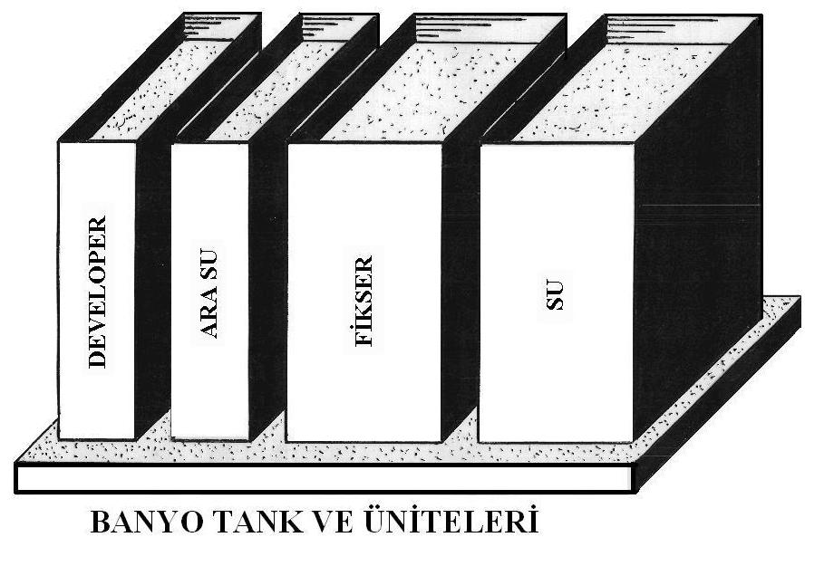

Radyolojide Standart El Banyosu (Manuel) Banyo Tekniği

1- Banyo solüsyonlarını banyo hazırlama kaplarında hazırlama tarifine uygun şekilde (25–35) ˚C su ile karıştırarak hazırlayınız.
2- Solüsyonları hazırladıktan sonra en az 2 saat bekletiniz.
3- Solüsyonları banyo tanklarına aktarınız.
4- Karanlık odaya dışarıdan en ufak ışık sızıntısı olmamalıdır.
5- Filtreli kırmızı ışık lambası (emniyet lambası) 10 wat gücün üzerinde olmamalıdır.
6- Kullanırken developer ısısının sürekli 18–20˚C olmasına özen gösteriniz
7- Solüsyonların ışık ve oksitlenmeden etkilenmemesi için banyo tanklarını sürekli kapalı tutunuz.
8- Kullanmadan önce ve kullanma esnasında solüsyonları sık sık karıştırınız.
9- Karanlık oda işlemlerine kapı ve pencereleri kapatıp, beyaz ışığı söndürerek başlayınız.
10-Ekspoze olmuş kasetteki filmi kuru çalışma masası üzerinde uygun askılara (çerçeve) takınız (askıda filmler gergin olmalıdır).
11-Filmleri developerin içine koyarak saati 2 dakikaya ayarlayınız.
12-Filmlerin birbirine yapışmaması için aralıkları parmak ile kontrol ediniz.
13-Boş kasetleri doldurarak kaset dolabına koyunuz.
14-Saat çalınca filmi developerden süzerek çıkarınız ve kırmızı ışıkta kontrol ediniz (bayatlamış banyo solüsyonlarında gerekli kararmanın oluşumu için beş dakikaya kadar bekleyiniz). Kırmızı ışık kontrol süresini en azda tutunuz.
15-Durulama (ara su) tankında filmi aşağı-yukarı sallayarak 10–15 saniye kadar yıkayınız.
16-Süzerek fikser tankına alınız.
17-Ara sıra aşağı-yukarı sallayarak fikserde 5–6 dakika kadar bekletiniz.
18-Filmi fixer tankından süzerek alıp 10 dakika kadar durulama banyosunda tutarak yıkayınız.
19-Askıların alt mandallarını açarak kurutma dolabında veya uygun şartlarda kurutunuz.
20-Askıdan çıkararak köşelerini kurulayınız ve kesiniz.
21-Kaşeleyip gerekli bilgileri yazınız.
22-Film zarflarını koyup uzmana teslim ediniz.

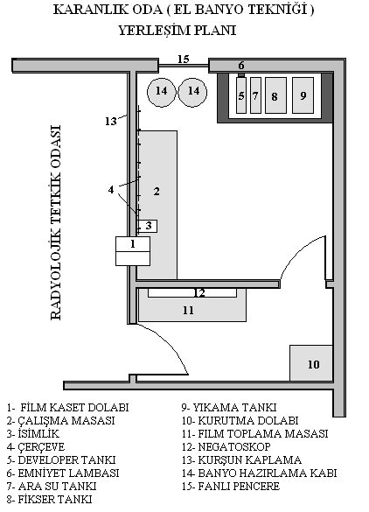

OTOMATİK BANYO MAKİNELERİ

Kuru olarak verilen filmi otomatik olarak banyosunu yaptıktan sonra tekrar kuru olarak veren makinelerdir. El banyosu prensibine göre çalışırlar. Kısa sürede temiz ve güvenilir banyo yaptığı için tercih edilirler. Günümüzde el banyosu tekniği ile çalışan radyoloji merkezleri yok denecek kadar azalmıştır. Oldukça karmaşık yapıdadırlar. Her türlü marka ve modelleri ithaldir. Bu makinelerde kullanılan banyo solüsyonlarının önemli bir kısmı halen ithal edilmektedir. Büyük boy ve masa üstü tipleri arasında boyutları dışında önemli teknik özellik farklılığı yoktur. Röntgen makinelerine göre daha sık arızalanırlar. En ufak arıza ve çalışma hatası banyo edilen filmin tanı değerini düşürür veya banyo işlemini tamamen durdurur. Cihazın arızalanması durumunda basit arızalar röntgen teknisyeni tarafından saptanır ve onarılır. Özellikle tek başına çalışan teknisyen onarım desteği bulamaz. Böyle durumlarda kendi bilgi, pratik zekâ ve tecrübesiyle her türlü basit arızaları giderebilmelidir. Bu cihazlarda kullanılan otomatik banyo solüsyonlarının hazırlanması, değiştirilmesi ve cihazın genel bakımı röntgen teknisyeninin temel görevlerinden biridir.
Röntgen teknisyeninin bilmesi gereken otomatik banyo makinesi ile ilgili önemli açıklamalar aşağıda özetlenmiştir.

El Banyosuna Göre Farklılığı ve Avantajları

Karanlık oda içerisinde sırası ile dizilmiş olan developer, ara su ve yıkama tankları ve bu gruptan ve tamamen ayrı bir yere konmuş olan film kurutma dolabı, el banyosu sisteminin temelini oluşturur. Otomatik banyo makinelerinde de solüsyon tankları ve kurutma ünitesi aynı sıra ile dizayn (tasarı) edilmiştir. Ancak otomatik banyo makinelerinde ara su ünitesi kaldırılarak işlem sayısı azaltılmıştır. Ayrıca kurutma ünitesinin diğer üniteler ile birlikte tek gövde içerisine alınması sistemin oda içerisinde kapladığı alan azalmıştır. Otomatik banyo makinelerinin el banyosuna göre en önemli avantajı ise banyo işlemini daha kısa zamanda, istikrarlı ve güvenilir bir şekilde yapabilmesidir. Çalışma esnasında tüm ünitelerin sürekli kapalı olması, solüsyonların buharlaşması, oksitlenmesi ve ışıktan etkilenmesi önlendiği gibi oda içerisinde rutubet ve solüsyon kokusunun yok denecek kadar azaltılmış olması önemli bir avantajdır.
Otomatik banyo makinelerinin gösterge tablosundaki kontrol, uyarı ve ayar sistemi sayesinde filmlerin ve banyo solüsyonlarının kalitesine göre sis, kontrast ve hız ölçütlerinde standart ayarlar yapılabilir.

Otomatik Banyo Makinesinin Karanlık Odaya Yerleştirilmesi

Çalışma hızını artırmak için otomatik banyo makinelerinin tetkik odasına bitişik veya yakınında yer alması gerekir. Aşağıdaki üç seçenekten en uygun olanı seçilir.
- Cihaz karanlık oda içerisinde uygun bir kenara konulur. Yoğun çalışan radyoloji merkezlerinde bu konum tercih edilmez.
- Besleme tepsisi ve cihaz gövdesi karanlık oda içerisinde, film toplama sepeti dışarıdadır. Bu konum karanlık odanın yeterince büyük olması ve dışarıdaki sahanın yetersiz olması durumlarında tercih edilir.
- Besleme tepsisi karanlık oda içerisinde cihaz gövdesi dışarıdadır. Bu konumdaki yerleşimde cihaz ısısı karanlık oda ısısını etkilemez.

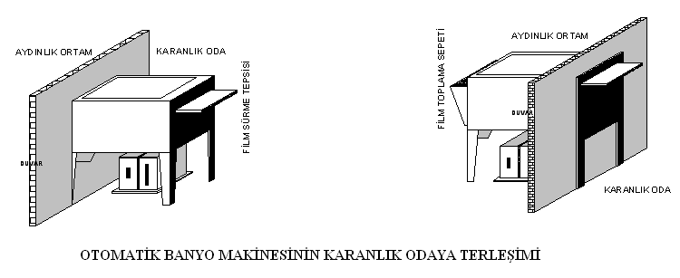

Görüntü Oluşumu ve Banyo İşleminin Özeti

Işık veya ışın dalgasının röntgen filmine çarptığında elektro-kimyasal değişim olur. Bu değişim sonucu film üzerinde (latent imaj) gizli görüntü oluşur. Otomatik banyo makinelerinde bu gizli görüntünün açığa çıkarılması filmin otomatik banyo makinesinin ilk ünitesindeki developer (geliştirici) solüsyonuna girmesi ile başlar. Film developerde kaldığı süre içerisinde kimyasal reaksiyon devam eder ve görüntü oluşur. Ayrıca filmin ışığa duyarlılığı da devam etmektedir. Kararma ve ışıktan etkilenmenin durdurulma işlemi filmin fikser (tespit) solüsyonuna geçmesi ile başlar. Filmin fikser solüsyonunda kaldığı süre içerisinde üzerindeki ışın değmemiş alanlardaki AgBr (gümüş bromür) kristalleri solüsyon ile reaksiyona girerek solüsyon içersinde eriyerek dökülür. Bundan sonra film ışıktan etkilenmez. Ancak filmin üzerinde halen kimyasal madde artıkları vardır. Filmin bu kalıntılardan arındırılması bir sonraki aşamadaki yıkama ünitesinde gerçekleşir. Bu işlem filmin ünite içerisinde temiz ve sürekli akarsu ile yıkanmasıdır. Islak ve çizilgen film kurutma ünitesindeki sıcak ve basınçlı hava ile kurutularak banyo işlemi sonuçlanır.
Filmin el banyosu ve otomatik banyo makinelerinde banyo işlemi esnasında üniteler içerisinde kalması gereken süre aşağıdaki tabloda gösterilmiştir.

Banyo işlem süreleri

Banyo Aşaması | El Banyosu | Otomatik Banyo
Geliştirme (Developer) | 2–5 dk. | 22–26 sn
Durulama (Ara Su) | 10–15 sn | Yok
Sabitleme (Fikser) | 5–6 dk | 22–26 sn
Yıkama (Su) | 10–15 dk | 22–26 sn
Kurutma (Sıcak Hava) | 25–30 dk | 24–32 sn
TOPLAM | 42–56 dk | 90–110 sn

Teknik Özellikleri
Temelde tüm otomatik banyo cihazları aşağıda açıklanan tasarım ve teknik özelliklere sahiptir. Boyutları farklıdır. Developer tankının hacmi cihaz kapasitesinin göstergesidir. Genellikle 3–20 litrelik kapasite arasında değişir. Cihaz kapasite seçimi günlük üretilen radyografi miktarına göre yapılmalıdır. Cihazın ana bölümleri ve teknik özellikleri aşağıda özetlenmiştir.
Gövde: Paslanmaz çelik ve plastikten yapılır. Sırası ile developer, fixer, yıkama ve kurutma ünitelerinden oluşur. Fixer, developer ve yıkama ünitesi birbirine bitişik aynı şekil ve genellikle aynı boyutlardaki tanklardır. Gövdenin kurutma bölümü diğer ünitelerden biraz daha büyüktür.
Gösterge Tablosu: Açma kapama anahtarı, developer ve kurutma ısı göstergesi, banyo süresi göstergesi, sesli ve ışıklı film geçiş uyarıcından ibarettir. Tablonun iç veya görünmeyen kısmı ise elektrik ve elektronik devrelerle donatılmıştır.
Taşıyıcı Sistem: Bölümler içerisinde birbirine bağlı çok sayıda dönen merdane (silindir) ve yönlendirici plakalar vardır. Güçlü elektrikli motor tüm merdanelerin aynı anda dönmesini sağlar. Filmler, ikişer gruplar halindeki dönen merdanelerin arasından sıkıştırılarak ilerler. Yönlendirici plakalara sürtünerek yönlendirilen film, sırası ile developer, fixer, yıkama ve kurutma ünitesinden geçerek toplama sepetine ulaşır. Banyo işlemi başlangıçtan sonuca kadar 90–110 saniyede tamamlanır.
Isıtıcı Sistem: Developer ve kurutma ünitesi olmak üzere iki adettir. Birbirinden tamamen bağımsız çalışırlar. Developer tankının tabanına yerleştirilmiş olan rezistanslı özel ısıtıcı solüsyonu ısıtır. Isıtıcının akım gücü cihazın kapasitesine göre 600-1000 watt arası değişir. Isınan solüsyon istenilen ısı derecesine ulaşınca termostat vasıtası ile elektrik devresi otomatik olarak açıp kapatılarak ısı derecesi sabitlenir. 90-110 sn süreli cihazlarda kullanılan film ve solüsyonun kalitesine göre 30-35˚C arasında termostat ayarı yapılır. Diğer ısıtıcı sistem ise kurutma ünitesi içerisinde kurutma işlemi ile bir bütündür.
Kurutucu Sistem: Bu sistem içerisinde film, merdaneler arasından geçişi sırasında özel elektrikli ısıtıcı ile ısıtılan kuru hava, fan (vantilatör) ile üflenerek kurutulur. Sistem içerisindeki sıcak havanın sürekli aynı ısı derecesinde 40–50˚C tutulması ayrı bir termostat ile gerçekleşir. Her film geçişinden sonra yeni bir film atılıncaya kadar sıcak hava üretimi ve üfleme fanının çalışması otomatik olarak durur.
Karıştırıcı Sistem: Üniteler içerisindeki developer ve fixer solüsyonlarının yoğunluğu ve ısı dağılımı homojen olmalıdır. Bu işlem birbirinden ayrı çalışan iki adet özel devir daim pompasının solüsyonları sürekli ajite etmesi ile gerçekleşir.
Tazeleyici Sistem: Her filmin banyo işleminden sonra developer ve fixer solüsyonları belli oranda bayatlar. Solüsyonların tazeliğinin korunması için ayrı ayrı iki adet emici pompa kullanılır. Bu pompa vasıtası ile yedek kaplardaki taze solüsyon tüketilen film miktarına göre azar azar ünite içerisine aktarılır.

Banyo Makinelerinde Arızalar, Bakım ve Onarım

Cihaz arızaları yıpranma, bakımsızlık veya hatalı kullanmadan kaynaklanır. Bakımsızlık ve hatalı kullanmadan kaynaklanan basit arızalar teknisyen tarafından giderilir. Büyük arızalar daha çok dişli sisteme, merdane, termostat, devir daim ve emici pompalarda görülür. Arızalı parçaların genellikle onarılmasından çok yenisi ile değiştirilmesi önerilir.
Cihazın solüsyon ile teması bulunan ve kirlenen alanları her banyo solüsyonu değişimlerinde temizlenmelidir. Tank ve merdaneler çok sert olmayan fırçalarla bol su ile yıkanarak temizlenir. Periyodik bakımlarda bu işlem özel çözeltilerde kullanılarak yapılır.

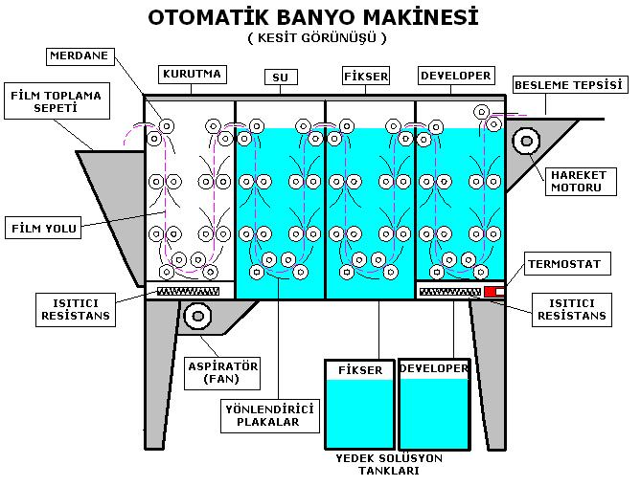

OTOMATİK BANYO SOLÜSYONLARININ HAZIRLANMASI

Banyo solüsyonlarının kalitesi ve hazırlama aşamalarında gösterilen özen radyografi kalitesini etkileyen önemli faktörlerden biridir. Solüsyonlar developer ve fixer olmak üzere iki çeşittir. Birbirinden farklı özellikte likit (akışkan) kimyasal konsantrelerdir. Developer birinci, fixer ise ikinci banyo solüsyonu olarak da tanınır. Banyo solüsyonları genellikle (5+1+1/2) ve (5+1) litrelik bidonlar içersinde takımlar halinde satılır. Konsantre solüsyona 14–20 litre temiz su ilave edilerek hazırlanır. Bu işlem üretici firmanın belirlemiş olduğu tarife aynen uyarak hazırlanmalıdır. Konsantre solüsyonlarının hava almamış olması ve son kullanma tarihlerinin geçmemiş olması gerekir. Developer ve fixer ayrı ayrı birbirinden farklı renklerdeki kaplarda hazırlanır. Genellikle bu amaca uygun 25–30 litrelik plastik kova veya geniş ağızlı bidon tercih edilir. Karıştırıcı çubuklar da birbirinden ayrı olmalıdır. Hazırlama aşamasında solüsyonların birbirine karışmamasına özellikle dikkat edilmelidir. Az miktarda dahi fixer solüsyonunun developere karışması developerin bozulmasına yol açar. Hazırlama suyunun 25–35 ˚C olması ve hazırlama aşamasından sonra en az 2 saat beklemeden sonra kullanılması önerilir. Solüsyonların ışıktan etkilenmesini ve çevreye yaydığı kötü kokunun en aza indirilmesi için kapların sürekli kapalı tutulması önerilir.

RÖNTGEN FİLM KASETLERİ VE RANFORSATÖRLERİ

- KASET: Radyografi yapılacak filmi ışıktan içindeki ranforsatörleri fiziki etkenlerden
koruyan ve ranforsatörlerin film ile temasını sağlayan kutulardır. Ön ve arka yüzleri vardır. Açılmak için masaya konduğunda üste gelen tarafı, grafilerde alt tarafa geldiğinden arka yüz veya arka kapak olarak isimlendirilir. Ön yüzü, çok az miktarda X-ışını tutulumu yapan bakalit, alüminyum veya karbon fiberden yapılmıştır. Arka yüzü ise genellikle alaşımlı çeliktendir. Tamamı karbon fiberden yapılmış kasetler vardır. Bu kasetlerin diğerlerine göre X-ışını tutulumu daha az, daha sağlam ve hafif olması nedeniyle tercih edilirler. Oldukça pahalıdırlar. Son jenerasyon mamografi aygıtları yalnız fiber karbon kasetleri kullanabilir özellikte dizayn edilmiştir. Kaset kapağının iç tarafına 4-5mm kalınlığında sünger tabaka yapıştırılmıştır. Bu sünger tabakanın üzerine ve kasetin ön iç yüzüne, kaset standardında
ranforsatörler yapıştırılmıştır. Kaset kapatılınca iki ranforsatör arasına konan film, sünger tabakanın elastiki basıncı ile ranforsatörler ile film arasında aralıksız temas sağlanır. Menteşe ve mandallar kasetin kolayca açılıp kapanmasını sağlar.
Kasetler (13x18), (18x24), (24x30), (30x40), (35.6x35.6), (35.6x43.2) ve (30x90)cm boyutlarında standartlaştırılmıştır. İçerisindeki ranforsatör ve kullanılan film aynı standartta olmalıdır.
Taşınabilir röntgen makinelerinde genellikle gridsiz kasetler kullanılır. Bu kasetler ile yapılan akciğer ve ekstremite tetkikleri dışında iyi sonuç alabilmek olanaksızdır. Daha fazla doz gerektiren tetkikler için, içindeki grid ile bütünleşmiş özel gridli kasetler vardır. Bu kasetler ile radyografi masasını aratmayacak kalitede röntgenogramlar üretilebilir.
Skolyoz kasetleri 30x90cm boyutlarındadır. Mutlaka gridli olmalıdır. Bu kasetlerin üçe katlanabilir özellikte filmleri vardır. Diğer filmlere göre oldukça pahalıdır. Bu standartta film bulunamayınca iki adet (30x40)cm lik filme, kesilerek elde edilen (10x30)cm boyutlu film eklenerek (30x90)cm boyutlu oluşturulabilir. Radyografi işleminin bitiminden sonra filmler seloband ile birbirine yapıştırılır.
Kasetler özel olarak bu amaçla yapılmış dolaplarda tutulmalıdır. Dolapların tabanı vinilin veya halıfleks ile kaplatılarak kaset kenarlarında sürtünme sonucu oluşan yıpranmalar önlenebilir. Kasetler dolap içerisine dik olarak konmalıdırlar.
Kasetlerin hor kullanılması sonucu menteşe ve mandallarında arızalar oluşur. Filmler genellikle köşelerden ışık alır. Işık alan kesimler radyografide kararmalar şeklinde görülür.
Darbe veya ısıdan etkilenen kasetler deforme olur. Kaset içerisindeki ranforsatör ile film tam temas edemez. Açık bulunan kesimlerde radyografide kenar bulanıklığı (netsizlik) oluşur.
İçerisindeki filmin değiştirilmesi işlemi sırasında kaset kapağının 90˚’ye kadar açılması yeterlidir. Kapak sonuna kadar açılmamalıdır.
Kaset üzerindeki yıpranma veya mekanik arızalar genellikle onarılamaz.
Kasetlerin temiz olmayan yerlere bırakılması veya hasta ile teması soncu oldukça sık kirlenirler. Mikrobik hastalıkların zeminini oluşturan bu kirlilik periyodik bakımlarla temizlenmelidir.

2. RANFORSATÖR: Çok küçük kristalleri olan floresan bir maddenin röntgen filmlerinden biraz daha sert bir plastik tabaka üzerine düzgün bir şekilde serpiştirilerek yapıştırılmış plakalardır. Ön yüzleri beyaz renktedir. Üstün teknoloji ile üretilirler. Ülkemizde halen ranforsatör üretilmemektedir.
Ranforsatörün floresan madde kristalleri üzerine çarpan X-ışınları, penatrasyon özelliği olmayan görülebilir ışığa dönüşürler. Oluşan ışık ışınlama süresince devam eder. Işınlama durduğunda ışık da kesilir. Ranforsatörün yapısına göre ışık mavi veya yeşil renktedir. Floresan madde olarak yapısında kalsiyum tungstat kristalleri bulunanlar mavi ışık, nadir toprak kristalleri bulunanlar ise yeşil ışık verirler. Ranforsatörler verdikleri ışık rengine göre isimlendirilir. Filmleri özeldir ve ışık rengi ile uyumlu olmalıdır. Yeşil ışığa duyarlı olanlar, mavi ışığa duyarlı olanlara göre daha az doz ile çalışıldığı için tercih edilirler. Ancak daha pahalıdırlar.
Filmin X-ışını etkisi ile kararma oranı %5’in altında iken, ranforsatör ışığının etkisi %95’in üzerindedir. Ranforsatör sayesinde hasta ve personel dozu 20 misline yakın azalmış ve X-ışını tüpünün ömrü de aynı oranda uzamıştır. Yine bu sayede fokal spot boyutu küçültülerek kenar bulanıklığı (netsizlik) azalmış ve kısa ekspojur süresi sağlanarak harekete bağlı artefarktlar azalmıştır.
Kasetin ön ve arka iç tarafına, yüzleri birbirine karşı gelecek şekilde, kaset boyutlarına uygun iki adet ranforsatör yapıştırılır. Kasetin arka yüzüne yapıştırılan ranforsatör diğerine göre daha kalın floresan madde ile kaplanmıştır. Gözle görülmeyen bu farklılık, üzerindeki yapıştırma bandlarındaki farklı uzunluk ve bir tanesinin üzerindeki ön (front) yazısı ile diğerinden kolayca ayrılabilir.
Mamografi filmleri tek taraf emilsiyonlu olduğundan kasetlerinin de yalnız arka yüzlerine ranforsatör yapıştırılır. Filmin kaset içerisine yerleştirilmesi sırasında emülsiyonlu tarafının ranforsatörlü tarafa gelmesine dikkat edilir.
Yapısındaki kristallerinin büyüklüğü ve emülsiyon kalınlığı ranforsatörün hızını belirler. Hızlı ranforsatörler yavaş olanlara göre daha az doz ile çalışmasını sağlar. Ancak daha fazla netsizlik oluştururlar.
- Yavaş – İnce grenli (fine gradiend)
- Normal (Universal)
- Hızlı (Rapid)
- Çok hızlı (High speed)
Ranforsatör seçimi, yapılan tetkike ve makinenin gücüne göre yapılmalıdır. Hızlı ranforsatörler fluoroskopik tetkiklerde ve mA gücü az olan taşınabilir röntgen makinelerinde kullanılmalıdır.
Ranforsatörlerdeki kırılma, delinme, çatlama, çizilme, yıpranma ve kirli lekeler veya kaset içerisindeki her türlü yabancı cisim, ekspojur süresince oluşan ranforsatör ışığının film üzerine yeterince düşmesini engeller. Radyografide radyoopak artefaktlar oluşur. Üzerinde iz bırakmadan çıkartılabilen yabancı cisim ve lekeler dışındaki olumsuzluklar onarılamaz. Tanı değerini etkileyen ve ranforsatörden kaynaklanan artefarktlarda ranforsatör yenisi ile mutlaka değiştirilmelidir.
Ranforsatörlerin değiştirilme işlemini teknisyenler yapar. Kaset tabanına yalnız kenarlarından dar ve kısa bandlarla yapıştık olan ön yüz ranforsatörü, köşesinden tornavida ile kaldırılarak çıkartılır. Arka yüz ranforsatörü ise sünger tabaka üzerine yapıştırılmıştır. Sökme işlemi sırasında bu tabak zedelenmemelidir. Sivriltilmiş kurşunlu kalemin ucu, yapışık olar sünger tabakası ile ranforsatör arasına batırılır. Kalem ucu yapışık olan kesimlerde koparma işlemi tamamlanıncaya kadar çevirerek yürütülür. Kaset içerisi ılık su ile ıslatılmış bez ile silinir ve kurutulur. Yapıştırılacak olan yeni ranforsatörlerin yapışkanları üzerindeki kâğıt bandlar sökülür. Ön yüz ranforsatörü kaset tabanına yapıştırılır. Arka yüz ranforsatörü ise yapışmış olan ön yüz ranforsatörün tam üzerine, yapışkanları üste gelecek şekilde ayarlanarak konur. Kaset kapağının dikkatlice kapatılması ile ranforsatör sünger tabakaya yapışır ve böylece değiştirme işlemi de tamamlanmış olur.

3. KASET VE RANFORSATÖRLERİN BAKIMI: Periyodik bakımlar genellikle hafta sonları ve mesai bitiminde yapılır. Temizleme işlemine kasetlerden başlanılır. İçlerindeki filmler çıkartılır. Kenar çukurlarındaki tozlar yumuşak fırça ve ıslak bezle alınır. Ranforsatörler dışında her tarafı ıslak bez ile silinerek toz ve yabancı maddeden arındırılır. Daha sonra tüm dış alanları, menteşe ve mandal aralıkları sabunlu su veya deterjanlı bez ile silinir. Temiz ve ıslak bezle tekrar silindikten sonra kuru bez ile kurulanır. Bu işlem sırasında içindeki ranforsatörün ıslanmamasına özen gösterilmelidir.
Ranforsatörlerin bakımı kasetlerin temizlenmesinden hemen sonra yapılır. Normal sabun ile sabunlanmış pamuk ile ranforsatörlerin her tarafı silinir. Arkadan yalnız suya batırılmış başka bir pamukla tekrar silinir. Sonunda kuru pamuk ile kurulanır. Temizlik malzemeleri olarak tiner, alkol, ispirto, benzin ve deterjan gibi eritici özellikleri olan sıvılar ranforsatör temizliğinde kesinlikle kullanılmamalıdır. Bu işlemden sonra kasetler dik ve ağızları 90˚ açılmış şekilde dizilerek kurumaya bırakılır. Oda içerisine toz girişini önlemek için kapı ve pencereler kapatılmalıdır.

NEGATOSKOP

İçinde fluoresan lamba bulunan ve ön tarafı beyaz mika (plegsiglas) ile kaplanmış bir araçtır. Üzerine filmler takılarak değerlendirilir. Üst tarafında filmleri tutmaya yarayan kıskaçları vardır. Bir, iki veya dört üniteli olanları vardır. İki veya dört üniteli olanlarda her ünitesi içeriden birbirinden bağımsız ve ayrılmış olup, ayrı ayrı yanıp söndürülebilenler tercih edilir. Negatoskopa takılan filmin çevresinden ışık gelmemeli. Çevreden gelen ışık röntgenogramın görüntü kalitesini azaltır. Negatoskopun her iki yan ve alt tarafında rulo şeklindeki siyah perdecikleri ile ışıklandırma alanını radyogram alanına göre kapatabilen tekli negatoskoplar vardır. Negatoskopun her ünitesi ikişer adet 20 w’lık (toplam 40w) fluoresan lamba ışığı ile aydınlatılmalıdır. Daha fazla filmi aynı zamanda değerlendirmek için ruloskop denen daha geliştirilmiş araçlar vardır. Ruloskoplar negatoskoplardan daha büyüktür. Özel büyüteç ve ışık şiddeti ayarlanabilir sistem ile donatılmıştır. Fazla miktarda filmler ruloskopa takılır. Değerlendirme sırasında gerektiğinde istenilen filmler otomatik olarak en öne alınıp görüntülenebilir.
Rapor odasında nefatoskop veya ruloskop ışığı dışında sert ışık üreteci bulunmamalıdır. Pencereler gün ışığını çok az geçiren perdelerle kapatılmalı ve oda içerisinde loş ışık oluşturulmalıdır.
Fluoresan lamba sistemi 220 volt (şebeke voltajı) alternatif akım ile çalışır. Işığı diğer ışık türlerine göre gün ışığına daha yakın ve geniş bir alanda oluştuğu için dağılımı daha homojendir. Kızaran telli lamba sistemine göre oldukça farklı bir sistem ile çalışırlar. Bu sistemin özellikleri ve bağlantıları faklıdır. Birbirine bağlı dört ana parçadan oluşur.

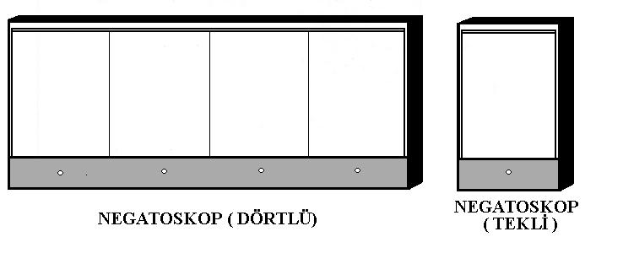
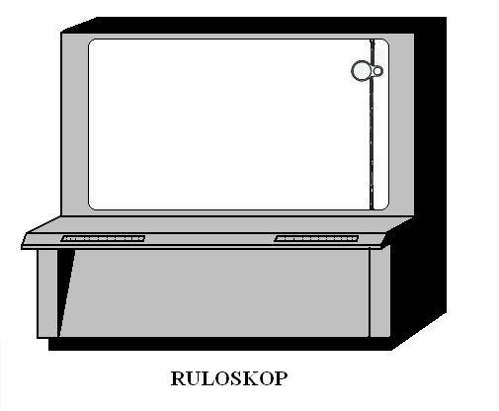

1. Fluoresan Lamba ( Ampul)
Havası boşaltılmış bir cam tüpün iç yüzeyi fluoresan madde ile kaplanmıştır. Cam tüpün her iki ucunda flamanlara bağlı ikişer tane metal iğne bulunur. Fluoresan ampulde iki tane flaman vardır. Flamanlar tungsten maddesinden yapılmıştır. Fluoresan ampul devreye bağlanırken flamanlar birbirine seri olarak bağlanır.
Cam tüpün içinde argon gazı bulunur. Flamanlara uygulanan gerilim argon gazını iyonize eder ve elektron bombardımanını başlatır. Rastgele hareket eden elektronlar birbirlerine ve fluoresan madde ile kaplı olan iç yüzeylere çarparak fluoresan maddenin ışımasına ve lambanın ışık vermesine yol açarlar.
Fluoresan lambalar aynı güçteki kızaran teli ampullere göre daha fazla ışık verirler.
Fluoresan lambanın avantajları şunlardır;
a) Işık etkinliği fazladır.
b) Kullanışı ucuzdur.( az enerji harcarlar)
c) Yüksek aydınlıklar elde etmeye elverişlidir.
d) Çalışırken fazla ısınmaz
e) Çıplak kullanılsa bile fazla göz kamaştırmaz.
f) Çeşitli beyaz renkleri vardır.
g) Bazı cinsleri bütün renkleri gayet iyi gösterir.
h) Ömrü oldukça uzundur (4000 saat).
j) Gün ışığına yardımcı olarak kullanılabilir.

Fluoresan lambanın dezavantajları şunlardır;
a) Bağlantısı zordur.(yardımcı araçlara ihtiyaç gösterirler)
b) Işığı derhal vermez.
c) Doğru ve iyi bağlanmadığı zaman ışığın titremesi (hareketli eşyaların parça parça görülmesi) gibi sakıncaları vardır.
d) Verdikleri ışığa göre boyları büyüktür.
e) Bazen gürültülü çalışabilirler.
f) İlk tesis masrafı fazladır.

2. Balast (Şok bobini)
Fluoresan lambaya seri olarak bağlı bir bobindir. Fluoresan lambadan geçen akımı sabit tutmak için kullanılır. Birlikte bağlanacağı fluoresan lambanın gücüne bağlı olarak 20 W ve 40 W güçlerinde olanları vardır.

3. Starter
Starter ilk çalışma anında lamba Flamanlarından akım geçmesini sağlar ve lamba ışık verdikten sonra devreden çıkan ilk başlatma aracıdır. Gücü (20 W veya 40 W) balast ve lamba gücü ile uyumlu olmalıdır.

4. Soketler
Plastik veya bakalitten yapılmıştır. Lamba Flamanlarını ve starteri devreye bağlarlar. Fluoresan lambaya altlık yaparlar. Bunlara fluoresan lamba duyu da denilmektedir. Lamba, birisinde starter yuvası (soketi) bulunan iki adet soket arasına takılır. Soketler gerekli zemine vidalanarak lamba ve starterin sabitleşmesini de sağlar.
Negatoskop ve Ruloskopun fotografik görünümü ve fluoresan lambanın elektrik devre şeması aşağıdadır.

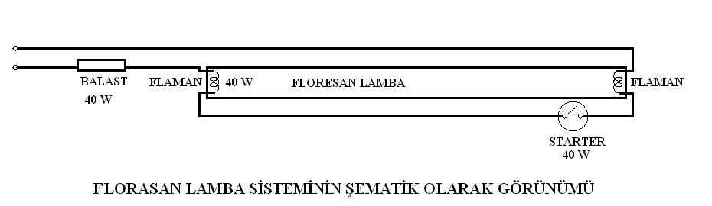

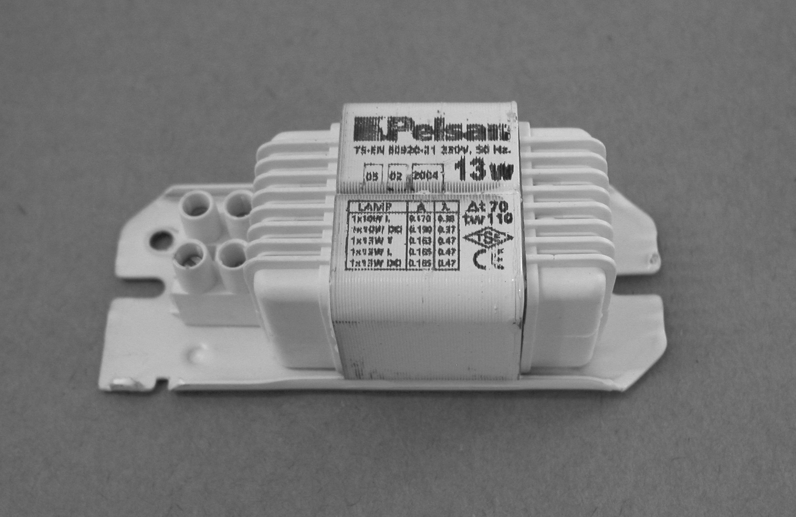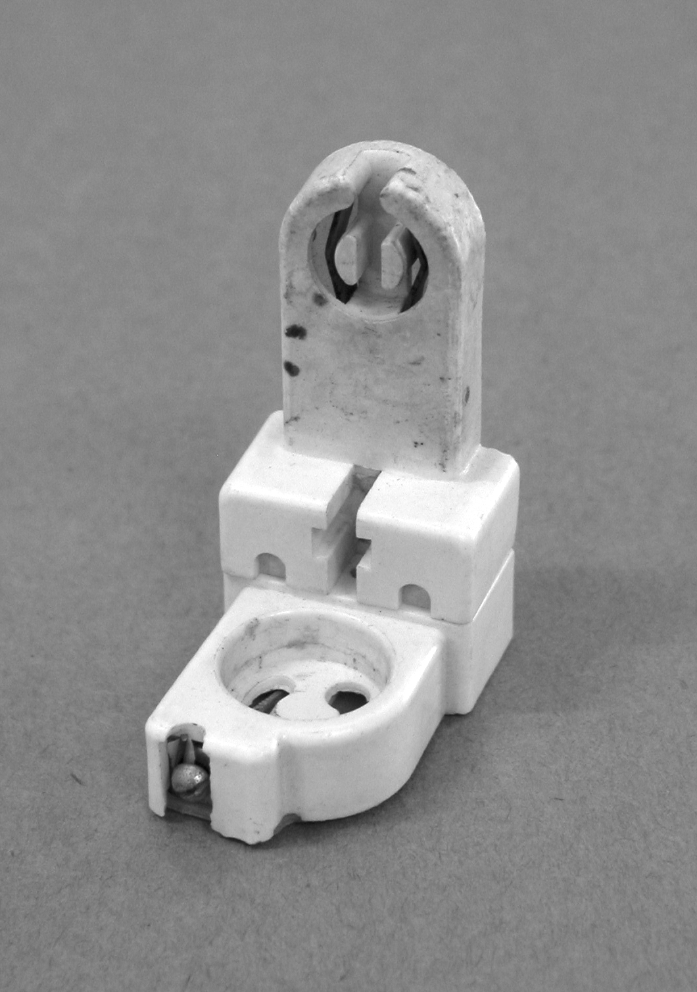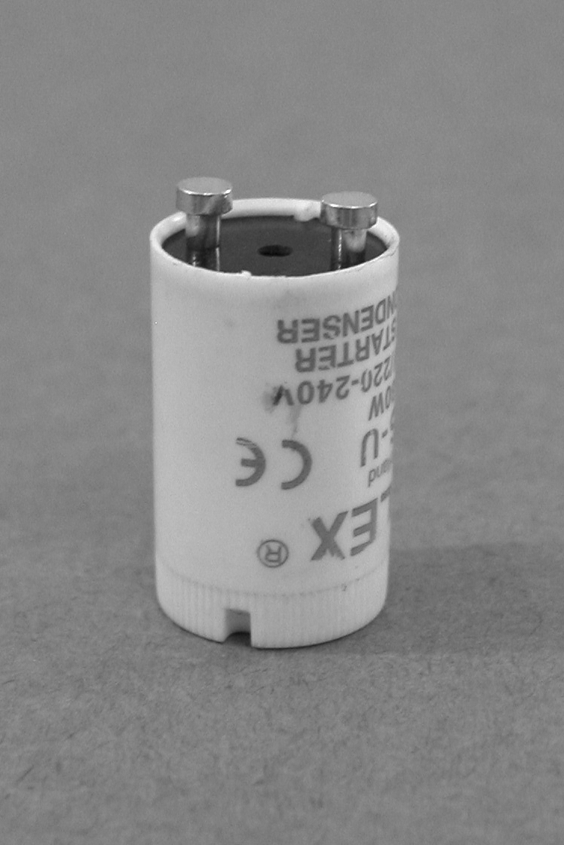

Balast (şok bobini) Starter yuvalı soket (duy) Starter

X - IŞINI İLE ÇALIŞAN RADYOLOJİ AYGITLARI

Röntgen aygıtları insan vücudunun anatomik yapısı ve bu aygıtlarda yapılan radyolojik tetkiklerin teknik özelliklerine göre dizayn (tasarı) edilerek üretilmiştir. Birbirinden çok farklı yapı ve özellikleri olan bu aygıtlar Radyografi, Portabl (taşınabilir) radyografi Fluoroskopi, Mammografi, Anjiografi, Bilgisayarlı Tomografi (BT) ve DEXA olarak isimlendirilmiş olup radyoloji merkezlerinde her biri ayrı ayrı birer ünite oluşturmuştur. Bu aygıtların en basit çeşidi dünya genelinde sayıları onbeşi geçmeyen sanayide gelişmiş ülkelerde üretilebilmektedir. (Amerika, İngiltere, Almanya, Fransa, Hollanda, İtalya, İspanya, Rusya, Kazakistan, Japonya, Güney Kore, Çin ve İsrail). Ülkemizde Fransız – Türk ortaklığında Trophy marka radyografi aygıtları, Bolu kentinde üretilmektedir. Röntgen aygıtlarının genellikle pahalı ve ithal olmalarına rağmen açık pazar olan ülkemizde oldukça fazla çeşit marka ve modelde röntgen aygıtı bulabilmek mümkündür. Ancak bilinmelidir ki bazı aygıtların üretim teknolojisi oldukça eskidir. Dayanıklılığı, kullanma kolaylığı ve ürettikleri radyogramlar her zaman arzu edilen kalite düzeyinde değildir. Bu aygıtlar diğerlerine göre daha ucuzdur ve bu nedenle ülkemizde halen pazar bulabilmektir. Yeni aygıt alımlarında bu geniş seçeneklerden yararlanılmalıdır. Kurumun maddi olanakları ve hasta sirkülâsyonu doğrultusunda en iyi seçimin yapılabilmesi için aşağıda belirtilen incelemeler mutlaka yapılmalıdır.
1-Aygıtın teknik özellikleri aygıt veya katalog üzerinde incelenmelidir. Aygıtın kalitesini belirleyen önemli teknik bilgi ve tercih edilen değerler aşağıdaki tabloda belirtilmiştir.
Teknik Değerler: Tercih Edilen Değerler:
Maksimum miliamper (mA) Yüksek
Maksimum kilovolt (kV) Yüksek
Minimum ışınlanma süresi-saniye (Sn) Kısa
Jeneratör gücü-kilowatt(kW) Yüksek
Işın tüpünün ısı kapasitesi – HU Yüksek
Minimum fokal spot (mm) Küçük
Fluoroskopi imaj tüpünün boyutu (ınç) Büyük

2-Yüksek frekanslı aygıtlar tercih edilmeli. Avrupa Birliği ülkelerinde yüksek frekanslı olmayan röntgen aygıtlarının üretimi ve ithalatı durdurulmuştur.

3-Üstün teknoloji ile üretilmiş olmalı ve çalışma sırasında çalışan elemana kolaylık sağlamalı
-Uygun boyut ve ağırlıkta olmalı
-Radyografi aygıtları yüzer masalı olmalı
-Akciğer statifinde kaliteli grid sistemi bulunmalı
-Manipulasyon özellikleri fazla ve rahat uygulanabilir olmalı

4-Daha önce denenmiş üstün marka ve modellerle mukayese edilerek sağlamlığı ve güvenilirliği incelenmeli. Beğenilen aygıtın aynı marka ve modeli olmak koşulu ile referansı istenmeli.
5-Servis güvencesinin olması çok önemli faktördür.
6-Garanti süresinin uzun tutulması önerilir.
7-Fiyatının uygun olması.

I-RADYOGRAFİ AYGITI

Tanısal radyolojinin ilk ve temel aygıtıdır. Kumanda kontrolü, jeneratör, X-ışın tüpü ve statifi, hasta masası ve akciğer statifi ünitelerinden oluşur.

1-Kumanda Konsolü:
Çekim odası içinde ekspojur sırasında hastanın en iyi şekilde görülebileceği yere monte edilir. X-ışını kaynağı tarafına, çalışan personeli koruyabilecek büyüklükte kurşunlu paravan konur. En az 2 mm kalınlığında kurşun plaka ile kaplanmış olan paravan teknisyeni ekspojur süresince oluşan sekonder ışınlardan korur. Hasta gözlemleme penceresinde kurşunlu bir cam bulunur. Bu cam sekonder ışınların geçişini engelliyen özelliktedir.
Kumanda konsolü röntgen aygıtının açma-kapama anahtarı, grid seçimi, kontrol göstergeleri, doz ayar ve ekspojur sistemlerini içeren bir paneldir. Kumanda konsolü içerisindeki voltaj transformatörü ve kumanda mekanizmaları oldukça fazla yer kaplar. Son jenerasyon röntgen aygıtlarında kumanda paneli dijitalize edilerek küçültülmüştür. Fazla yer kaplayan tüm mekanik aksamlar konsol dışında jeneratöre yakın bir yerde ayrı bir kap içerisine yerleştirilmiştir.
-Açma-kapama anahtarı:
Aygıtın çalışması bu anahtar ile başlatılır ve sonlandırılır. Bu anahtar aynı zamanda fazla elektrik akımlarında ve kısa devrelerde otomatik olarak elektrik devresini açarak sigorta görevini yapar.
-Şebeke voltaj ayarı ve göstergesi: Otomatik voltaj ayar sistemi olmayan bir faz ile çalışan röntgen aygıtlarında bulunur. Bazı aygıtlarda açma-kapama anahtarı ile bütünleştirilmiştir. Şebeke voltajının sürekli 220 volt’ta tutulmasını kolaylaştıran bir araçtır. Şebeke voltaj ayarsızlığı filmin dansiteseni etkiler. Son jenerasyon röntgen aygıtlarında şebeke voltaj ayarı genellikle otomatik voltaj ayarlayıcı sistemleri ile yapıldığından konsol üzerinde ayar mekanizması bulunmaz.
-Grid (Buki) tuşu: Grid kullanımı sekonder ışınları önlediğinden görüntü kalitesinde artış sağlanır. Film kasetinin masa altı çekmesine konarak yapılan tetkikler grid’li, masa üstüne konularak yapılan tetkikler ise gridsiz tetkiklerdir. Masa üstü tetkiklerde grid sisteminin çalıştırılmasına gerek olmadığı için grid tuşuna basılmaz. Basılı tutulan grid tuşu ekspojur süresince grid’in hareket etmesini sağlar.
-Miliamper (mA) tuşu veya komütatürü (kademeli şalter)
mA değeri film üzerinde birim alana düşen X-ışını miktarını belirler. Radyografi aygıtları genellikle 50 ile 500 mA arası akım gücü değerleri ile çalışabilir özelliktedir. 100-150 mA ve altındaki değerler ile çalışmalarda küçük foküs, üzerindeki değerlerde ise büyük foküs otomatik olarak devreye girer. X-ışını tüpünün daha az yıpranması için zorunlu olunmadığı sürece düşük mA değerleri ile çalışılmalıdır. Küçük foküs ile yapılan radyogramların kenar bulanıklığı büyük foküs ile yapılanlara göre daha azdır. Hasta olmadığı zamanlar mA tuşu kaldırılarak tüp flamanının gereksiz ısınması durdurulmalıdır.

-Kilovolt (kvp) komutatörü (kademeli şalter)
Kilovolt. Anot ve katot arasındaki gerilimdir. kV değerini artırmakla üretilen X-ışınının hem dozu hem de frekansı artar. Frekansı artan X-ışınlarının dalga boyu kısalarak enerjisi de artacağından penatrasyon (delicilik) özellikleri de artar. Filmin dansitesini etkileyen en etkin değerdir. KV’nin %15’lik bir artışı film dansitesini iki kat artırır. kV’nin %15 azaltılması ise film dansitesini yarıya indirir.
Radyografi aygıtlarında en düşük gerilim değeri 38-40 kilovolt’tur. En yüksek değer ise aygıtın marka ve modeline göre 110 ile 150 kilovolt arasında değişir. Yapılan tetkikin gereksinimine kV değerlerinin ayarlanması kilovolt komutatörü ile yapılır.
Yüksek kV ile yapılan radyolojik tetkiklerde X-ışınlarının hasta üzerindeki zararlı etkileri daha azdır. Ancak daha fazla sekonder ışınları oluşturmaları film kalitesini olumsuz yönde etkiler. Oluşan sekonder ışınlar filme ulaşmadan önce gridler vasıtası ile önemli ölçüde azaltılır.
-Saniye komutatörü
Bu komutatör yardımı ile ekspojur süresi ayarlanır. Bu süre 001 ile 5 saniye arasında kademeli olarak ayarlanabilir. Saniyenin %1’ine impuls veya milisaniye denir. Ekspojur süresinin arttıkça hareket artefaktı olasılığı artar. Bu nedenle hasta veya organ hareketini önleyemediğimiz tetkiklerde mümkün olduğunca kısa zaman birimleri ile çalışılmalıdır. Filmin birim alanı üzerine düşen X-ışını miktarı ekspojur süresi oranında artacağından filmin kararması da aynı oranda artar.
-Miliamper-saniye (mAS) komutatörü. Birçok röntgen aygıtlarında teknisyene kolaylık sağlamak ve röntgen aygıtını korumak amacı ile tek kamutatör ile mA ve Sn değerlerinin çarpımının otomatik olarak ayarlanmasını sağlayan ve gösteren bir sistemdir. mAS sonucu aynı kalmak koşulu ile mA ve Sn değerlerinin değiştirilmesi filmin dansitesini pek etkilemez.
-Ekspojur tuşu
Kumanda konsolu üzerinde sabit veya 2–3 metre kadar uzatılabilen bir spiral kablo ucuna monte edilmiştir. Döner anotlu aygıtlarda ekspojur tuşu iki kademelidir. İlk kademe tüp anodunun dönmesini başlatır. Birkaç saniye sonra basılan ikinci kademe ise X-ışını üretimini başlatır. Ekspojur süresi tamamlanıncaya kadar tuş basılı tutulur. Işıklı ve sesli sinyal ekspojur süresi tamamlanıncaya kadar devam eder.
-Transformatör
Alternatif akımlı elektrik enerjisi geriliminin yükseltilmesi veya düşürülmesi transformatör denen araçların yardımı ile yapılır. (Doğru akımlı elektrik enerjisi transforme olmaz). Kumanda paneli içerisinde en fazla yer kaplayan araç transformatördür. Bu araç vasıtasıyla 220 volt olan şebeke gerilimi 55 ile 110 volt arasında ikişer-üçer voltluk aralıklarla istenilen değerlere düşürülür. Daha sonra her kademenin enerjisi ayrı ayrı iletkenler ile yüksek voltaj transformatörüne iletilir. Son jenerasyon röntgen aygıtlarında transformatör yerine özel elektronik devre elemanları kullanılmaktadır. Bu devreler transformatörlere göre çok daha az yer kaplamakla beraber daha güvenlidirler.
2.Jeneratör
Kapalı bir kutu içerisine konmuş olan yüksek voltaj transformatörü jeneratörünün temelini oluşturur. Transformatörün çevresi likit yağ ile doldurulmuştur. Yağ transformatörün ısınmasını önler ve salgıları arasında izolasyonu (yalıtım) güçlendirir. Kumanda panelinden gelen farklı kademelerdeki elektrik akımı jeneratör içerisinde tekrar transforme olur. X-ışını tüp flamanının ısınması için 10–12 volta düşürülür. Anot ile katot arasında gerekli olan 40000 ile 150000 volt arası gerilim farkı da jeneratörün yüksek voltaj transformatörünün yardımı ile sağlanır. Alternatif akımlı olan bu yüksek voltajlı elektrik enerjisi doğrultmaç veya redresör denen araçların yardımı ile doğru akım enerjisine dönüştürülür. Bu işleme rektifikasyon denir. Daha sonra bu akım yüksek voltaj kabloları vasıtası ile X-ışın tüpüne iletilir.
3-X-Işın Tüpü
Çok yüksek ısıya dayanıklı bir camdan yapılmış olan tüp’ün içine anot ve katot sistemleri yerleştirilmiştir. Işın tüp’ünün pozitif (+) yükle yüklü tarafına anot, negatif yüklü tarafına da katot denir. Çalışması sırasında ısının yükselmesi ile genleşen havanın olumsuz etkileri olacağından ve etkili X-ışını üretilebilmesi için tüp vakumlanmıştır. Muhtemel darbelerden korunması ve içerisinde oluşan X-ışınlarının çok yönlü yayılmasını önlemek için iç çeperleri kurşunla kaplı haube denen metal bir kap içine alınmıştır. Haube ile cam tüp arasındaki boşluk likit (akışkan) yağ ile doldurulmuştur. Yağ, tüp içinde oluşan yüksek ısının soğumasını hızlandırır. Bazı tüp’lere küçük bir fan (vantilatör) ile haube dışından ek soğutma yapılır. Bu fan tüp’ün fazla ısınması ile otomatik olarak devreye girer ve tüp soğuyunca durur. Haubenin iki kapağı ile birer uçları jeneratöre bağlı olan yüksek voltaj kablolarının bağlantı yuvaları vardır. Ayrıca haubenin alt kısmında X-ışınlarının çıkış penceresi bulunur.
Tüp içindeki anot erime noktası 3400ºC’ye varan tungsten gibi atom numarası yüksek bir metalden yapılmıştır. Tüp’lerin sabit ve döner anotlu olanları vardır. Sabit anotla tüp’lerde oluşan X-ışınları devamlı aynı noktaya çarptıklarından zamanla anot tahrip olur ve X-ışını kalitesi düşer. Anot üzerinde X-ışınlarının salındığı alana hedef denir. Hedef üzerinde X-ışınının çıktığı alanının boyutların belirleyen kısmına da fokal-spot denir. Fokal-spot alanına 7–18 derece arasında bir açı verilmiştir. Bu açıya hedef açısı denir. Döner anotlu tüplerde anotun dönmesi nedeni ile hedef alanın sürekli değiştiğinden bir nokta olmaktan çıkmış ve daire şeklinde çizgisel bir hal almıştır. Disk şeklindeki döner anot bir elektrik motorunun mili üzerine oluşturulmuştur. Anot motoru statör (sabit) ve rotor (dönen)den oluşur. Statör haubenin içinde cam tüp’ün dışına bitişik konumdadır. Elektrik akımının verilmesi ile statorda oluşturulan manyetik güç cam içindeki rotoru ve dolayısı ile anodun dönmesini başlatır. Dönüş hızı dakikada 3.000 ile 10.000 devir arasındadır. Ekspojur düğmesinin birinci kademesine basmakla anodun dönmesi başlar. Dönüş sırasında çıkardığı ses rahatlıkla duyulur. Bu sese döner anot sesi denir. Ekspojur süresinin bitiminden hemen sonra özel fren sistemi vasıtası ile anodun dönmesi otomatik olarak durdurularak anot sesi de kesilir.
Anodun tam karşısında 3–3,5 cm mesafede katot bulunur. Katot foküsleme başlığı ve flaman olmak üzere iki bölümden oluşur. Foküsleme başlığının anoda bağlı bakan tarafına yarı silindir şeklinde bir oyuk içerisine boyutları 01–2,5 mm çapında ve 1–2 cm uzunluğunda flaman denen iki adet sargı tel yerleştirilmiştir. Tungsten metalinden yapılmış ve gerekli olan yüksek ısının oluşmasını sağlayan flamanların çapı 01–1 mm arasında olana küçük ve çapı 1–2,5 mm olan kısmına da büyük foküs denir. Flaman boyutları anottaki fokal-spot boyutlarını belirler. Flamanların ikisi birden aynı çalışmaz. El, ayak, diz, dirsek gibi az doz gerektiren ve detayı daha iyi göstermek için yapılan incelemelerde küçük foküs kullanılır. Kafa, karın, omurga gibi fazla doz gerektiren tetkiklerde ise zorunlu olarak büyük foküs kullanılır. Aygıtlarda büyük veya küçük foküs seçimi mA tuşu ile yapılır. 100 mA-e kadar seçimlerde küçük, 150 mA ve üzerindeki değerlerde otomatik olarak büyük foküs devreye girer. Ekspojur düğmesinin birinci kademesine basılınca anodun dönmesi ile beraber 1–2 saniye gibi kısa zaman süresi içerisinde flaman ısısı 2200-2300 ºC-ye ulaşır. Bu yüksek ısının oluşması için 10–12 volt ve 5–6 amper akım değerinde elektrik enerjisi kullanılır. En az 2200 ºC ısınmış olan flaman atomlarının dış yörüngedeki elektronları ısı etkisiyle flamandan ayrılarak bir elektron bulutu oluştururlar. Bu olaya termoiyonik salınım denir. Ekspojur düğmesinin ikinci kademesine basmakla daha önce programlanmış doz değerinde elektronların anottan katoda doğru akışı başlatılır ve sonlandırılır. Bu süre içerisinde flaman çevresindeki serbest elektronlar foküsleme başlığının yönlendirdiği anottaki hedef alanına hızla çarparlar. Çarpma sonucu verilen enerjinin %99’undan fazlası ısı enerjisine dönüşürken %1’den azıda X-ışınına dönüşür. Oluşan X-ışınları anot açısı ile tüpün ışın çıkış penceresine doğru yönlendirilmiştir. Demet halinde tüpten çıkan ışınların bir kısmı düşük enerjili ışınlardır. Bu ışınların hasta üzerine zararlı etkileri olacağından ve film kalitesini düşüreceğinden kolimatöre ulaşmadan önce ince alüminyum plakalardan oluşan filtreler vasıtası ile geçişi engellenir.
4.X-Işın Tüpü Taşıyıcısı (statifi)
X-ışını tüpünü tutan ve tüpün istenilen bölgeye götürülmesini sağlayan hareketli bir düzenektir. X-ışını tüpü ve bu tüpe bağlı olan yüksek voltaj kablolarının birer ucları tüp statifi denen bir araca monte edilmiştir. Bu araç tabanında bulunan tekerlekler vasıtası ile raylar üzerinde otomatik veya manuel olmak üzere sağa-sola hareket eder. Araç üzerindeki kolon ve rayları vasıtası ile tüp’ün aşağı-yukarı hareketi sağlanır. Bu statif üzerinde tüp ileri-geri hareket ettirilebilirken ayrıca X-ışınının yönü istenilen açı derecesinde her yöne çevrilebilmektedir. Tüp hareketlerinin komuta edildiği panel tüp’e bitişiktir. Bu panel üzerinde tüp’ün her hareketini gerektiğinde frenleyen ve serbest bırakan sistemlerin düğmeleri bulunur. Zeminde bir çizgi boyunda hareket eden bu tüp taşıyıcılarından başka tavana monte edilmiş raylar üzerinde her yöne hareket eden gelişmiş ancak pahalı tüp taşıyıcıları da vardır.
5.Kolimatör
X-ışın tüp’ünün hemen altına monte edilmiş dikdörtgen prizma şeklinde metal bir kutudur. İçerisinde bulunan diyafram ve ışık sistemi bir bütün olarak özetlenebilir. Diyafram sistemi sayesinde hastanın yalnız tetkik için gerekli olan alanı ışınlandırılabilir. Kurşun plakalardan oluşan 4 veya 8 adet diyafram ayakları vardır. Ayaklar dişli bir mekanizma vasıtası ile ikişer ikişer simetrik bir şekilde karşılıklı olarak hareket ettirilir. Aralarında oluşan kare veya dikdörtgen şeklindeki boşluğun boyutları ışın alanını belirler. Azalan radyasyon alanı ile sekonder ışınların da aynı oranda azalacağından film kalitesinde belirgin bir artış olur. Işık sisteminde ise kolimatör içerisindeki 50 wat’lık bir halojen lambanın ışık demeti dar bir alandan geçirilir. Daha sonra küçük bir ayna yardımı ile yansıtılan ışık kolimatör aralığından geçerek hasta üzerine düşer. Işık ve x-ışını demeti aynı alanı kapsadığından ışınlanacak olan alanın sınırları ekspojurdan önce belirlenmiş olur. Kolimatör üzerindeki ışık tuşu ile başlatılan kolimasyon ışığı 40-50 saniye sonra otomatik olarak söner.
Hastanın daha az alanının ışınlanması ve film kalitesinde sağlanan artış nedeniyle her radyolojik tetkik mutlaka kolime edilerek yapılmalıdır.
6.Hasta Masası
Tetkik sırasında hastaya pozisyon vermek için kullanılan masadır. Gövde konstruksiyonu çeliktendir. Üst yüzeyi kontrplak, fiber veya mika gibi X-ışını tutulumu az olan malzemeden yapılmıştır. Son jenerasyon aygıtlarda bu yüzey rulmanlar üzerinde istenilen oranda sağa-sola ve ileri-geri kaydırabilir özelliktedir. Bu hareketlerin frenlenmesi fotosel veya elektrikli pedal sistemi ile yapılır. Bu aygıtlara yüzer masalı aygıtlar denir.
X-ışınlarının bir kısmı hastadan geçişi sırasında sekonder ışınlara dönüşür. Bu ışınların filme olumsuz etkileri nedeniyle filme ulaşmadan önce masa yüzeyinin hemen altında bulunan buki (hareketli grid sistemi) denen bir araç vasıtası ile büyük oranda geçişi engellenerek yalnız primer ışınların filme ulaşması sağlanır. Buki, kaset çekmecesinin üzerine monte edilmiştir. Çekmeceye konan film kaseti üzerindeki buki sistemi ile beraber rayları üzerinde sağa-sola kaydırılabilir ve istenilen yerde mekanik fren sistemi ile frenlenebilir.
7.Akciğer Statifi
Hasta ayakta iken yapılan radyolojik tetkiklerde film kasedini istenilen yükseklikte tutulmasını sağlayan bir araçtır. Grid’siz ve grid’li olanları vardır. Grid’siz statifler az doz gerektiren tetkiklerde kullanılırken, grid’li olanlarda hastaya uygun pozisyon verilebilmesi durumunda her çeşit radyografiler yapılabilir.

II-TAŞINABİLİR(PORTABLE) RÖNTGEN MAKİNELERİ

Ameliyathane ortamında ve yatağından ayrılamayan hastaların radyolojik tetkikleri yerinde yapılır. Bu amaca yönelik dizaynda taşımaya elverişli teknik yapıda, ağırlık ve boyutlardaki radyografi makinelerine taşınabilir röntgen makineleri denir. Bu aygıtlarda çalışma sırasında kullanılan araç ve gereçlerde, X-ışını üretimi ve çalışma prensiplerinde sabit radyografi aygıtlarına göre bir farklılık yoktur. Ağırlıklı olarak akciğer ve ekstremite tetkikleri yapılır. Gerektiğinde grid’li kaset kullanımı ile her türlü radyografiler yapılabilir.
Sabit radyografi aygıtlarına göre taşınabilir röntgen aygıtlarındaki teknik donanım eksikliği, farklılıklar ve çalışma sırasında karşılaşılan olumsuzluklar aşağıda özetlenmiştir.
a) Röntgen aygıtı, kaset ve kurşunlu gömleklerin sürekli taşınır olması, bu araç ve gereçlerin yıpranmasını hızlandırır.
b) Banyo işlemlerinin yapıldığı karanlık oda genellikle çekim yerinden uzaktır. Çekim yerinin uzaklığı doğrultusunda tetkikin yapım süresi uzar.
c) Aygıtın grid sistemi olmadığından yüksek doz gerektiren tetkiklerde kaliteli röntgenogram üretimi ancak grid’li kaset kullanımı ile gerçekleştirilebilir.
d) Portable röntgen aygıtlarının maksimum akım gücü genellikle 100 mA’in altındadır. Yüksek doz gerektiren tetkiklerde gerekli mAS değerinin sağlanması için ekspojur süresinin artırımına gidilir. Ancak bu durum hareket artefaktı olasılığını artırır.
e) Bu aygıtlarda miliamper (mA) ve ekspojur süresi (Sn) ayarları otomatik mAS ayar sistemi yardımı ile tek komutatör (kademeli şalter) ile yapılır. Bu sistem teknisyene kolaylık sağlamakla beraber doz seçeneklerini kısıtlar.
f) Ekspojur süresince oluşan sekonder ışınlardan korunmak için kurşunlu koruma paravanı olmadığından teknisyen beraberinde taşıdığı kurşunlu gömlek ile kendini korumak zorundadır.
g) Portable röntgen aygıtlarının X-ışın tüpleri genellikle döner anot’lu değildir. Döner anotlu olmayan aygıtların ekspojur düğmeleri tek kademelidir. Ayrıca döner anotla tüplere göre ömürleri daha kısadır.

III-MAMMOGRAFİ
Mammografi cihazı memenin radyolojik incelemelerinde kullanılmak üzere özel olarak dizayn (tasarı) edilmiş bir röntgen aygıtıdır. Hasta ayakta iken memenin rahatlıkla kraniokaudal, lateral ve oblik pozisyonlarında görüntülenebilmesini sağlar. X ışın tüpünün yönü, film kaset sistemi ile beraber meme çevresinde 180º dönebilen özelliktedir. Bu cihazlarda üretilen X-ışını ve radyografi tekniği prensip olarak düz röntgenden farksızdır. Ancak araç ve gereçlerindeki üstün ve özellikli teknik yapısı farklıdır. Gelişmiş radyoloji merkezlerinde mammografi aygıtı ile çalışmalarda “mammografi” veya “Meme Kanseri Tarama Birimi” (MKTB) olarak isimlendirilmiş bağımsız üniteler oluşturulmuştur.
Memeyi oluşturan dokularda yoğunluk farkı azdır. Dolayısı ile memedeki normal yapıları ve patolojik değişimleri arzu edilen kalitede görüntülemek zordur. Bu nedenle mammografi aygıtları görüntü kontrastını ve rezolüsyonunu arttırıcı araç ve gereçlerle donatılmıştır. Bu aygıtlarda röntgen makinalarına göre uygulanan teknik farklılıklar ve açıklamalar aşağıda özetlenmiştir.
a) X ışın tüpünün anodu molibdenden yapılmıştır. Molibden anottan çıkan radyasyonun tümüne yakını karakteristik radyasyondur.
b) Mammografi aygıtlarının X-ışın tüpleri döner anotludur. Döner anotlu tüpler diğerlerine göre daha az ısınır ve daha uzun ömürlüdür.
c) Fokal-spot boyutları 0,1 mm’ye kadar küçültülerek penumbra azaltılmıştır.
d) Kullanılan kasetler özeldir. X-ışını emilimi çok az olan karbon fiberden yapılmıştır. Yalnız (18X24) cm ve (24X30) cm boyutlarında kasetleri vardır. Memenin bedene yakın tarafından daha fazla görüntü elde edilebilmesi için, kasetin menteşe tarafından dış kenarı ile içindeki film kenarı arasındaki mesafe 1–2 mm ye indirilmiştir.
e) Yüksek hızlı ve yüksek rezolüsyonlu olan özel filmleri tek taraf emülsiyonludur.
f) Filmlerinin tek taraf emülsiyonlu olması nedeniyle tek olan ranforsatörü kapak tarafına yapıştırılmıştır.
g) Memenin tetkik sırasında kompresyon gereci ile sıkıştırılmasının avantajları.
- Görüntü kalitesi artar
- Hareket artefaktı olasılığı azalır.
- Doku kalınlığının azalmasına bağlı olarak X ışını saçılması azalır.
- Doku kalınlığın eşitlenmesi sayesinde memenin ön ve arka kesiminde dansite eşitliği sağlanır.
- Meme içi yapıların birbirine süperpoze olma olasılığı azalır.
- Radyasyon dozu azalır.
h) Mammografi aygıtlarında uygulanan voltaj (20–25) kV arasındadır. Düşük kV değerlerinin penetrasyon özelliği daha azdır. Primer ışınları saçılımının da daha az olması nedeniyle görüntü netliği artar. Dolayısı ile minimal boyuttaki patoloji ve kalsifikasyonların saptanabilirliliği de artar.
I) Doz ayar sisteminde mA ve ekspojur zaman süresi mAS olarak bütünleştirilerek teknisyene kolaylık sağlanmıştır. Son jenerasyon aygıtlar mAS değerini otomatik olarak ayarlayabilen sistemlerle donatılmıştır.
i) Kullanılan film ve banyo solüsyonlarının kalitesi yüksektir ve bu durum radyogramların kalitesini etkileyen önemli faktörlerdendir.
j) Otomatik banyo makinelerinin toplam banyo süresi kullanılan filmin ve banyo solüsyonlarının kalitesine göre (45–110) saniye arasında ayarlanır.
k) Developer solüsyonunun ve filmin kalitesine göre (30–33)ºC arasında sabitleştirilir.
Gelişmiş radyoloji merkezlerinde radyogramların sürekli aynı kalitede olması için sensitometre ve dansitometre denen aletlerin yardımı ile günlük kalite kontrolleri yapılır.
a)Sensitometre: İçinde özel bir ampulü bulunan ve filmi 21 değişik ışık şiddetinde ekspoze edebilen bir araçtır.
b)Dansitometre: Banyo edilmiş bir film üzerine belirli şiddette ışık göndererek filmden geçen ışığın buna bağlı olarak filmin dansitesini ölçen bir araçtır. Dansitesi ölçülen test filmleri sayesinde üretilen X ışını, kaset, ranforsatör, otomatik banyo makinelerinin ısısı ve zaman süresi ayarı, banyo solüsyonları ve filmlerin kalitesi ile ilgili değerlendirmeler yapılır.
Daha gelişmiş dijital mammografi aygıtları vardır. Oldukça farklı ve üstün özellikleri olan bu aygıtlarda alışılmış gümüş bromür kaplamalı filmlerden farklı yapıda filmler kullanılır. Bu filmlerin banyo işlemi otomatik kuru sistem banyo makinelerinde yapılır. Dijital röntgen aygıtlarında hafıza sistemi vardır. Oluşturulan görüntüler istenildiğinde bilgisayar vasıtasıyla internet aracı kullanılarak başka merkezlere gönderilebilir. Ayrıca, kalıcı belge olarak görüntü ve bilgiler röntgen filmi dışında CD veya DVD lere aktarılarak bilgisayar arşivlerinde saklanabilir.

IV-FLUOROSKOPİ (RADYOSKOPİ) AYGITI

Radyografi aygıtlarında hastadan geçirilen X-ışınları film üzerine düşürülerek radyografi oluşturulurken radyoskopi aygıtlarında bu işleme ek olarak ekran üzerinde canlı görüntü oluşturulabilir. Bu aygıtlarda hasta X-ışını kaynağından 40–45 cm mesafededir. Hastadan geçen X-ışınları fluoresan bir ekran üzerine düşürülür. Ekranın özelliği nedeniyle X-ışınları görünür ışığa dönüştürülerek görüntü sağlanır. İzlenmesi sırasında ekranın tam karşısında bulunan elemanın X-ışınlarından korunması için ekran yüzeyi yeterli kalınlıkta kurşunlu cam ile kaplanmıştır. Ekranda oluşturulan görüntü aydınlık ortamda görülemediğinden tetkikler karanlık ortamda yapılır. Çalışanın gözleri karanlık ortama alışması için tetkikten önce 10–15 dakika kadar karanlık ortamda beklenir veya adaptasyon gözlüğü kullanılır.

Teknolojinin gelişmesi ile 1975’li yıllardan itibaren fluoresan ekranlı radyoskopi aygıtlarının üretimi durdurularak bunların yerine monitörlü radyoskopiler kullanılmaya başlanmıştır. Bu aygıtlarda fluoresan ekran yerine imaj tüpü (görüntü kuvvetlendirici sistemi) kullanılarak görüntü televizyon ekranına aktarılır. Monitördeki görüntü aydınlık ortamda izlenebilir niteliktedir. Daha gelişmiş dijital radyoskopi aygıtlarında hafıza sistemi vasıtası ile görüntü tetkikten sonra defalarca izlenebilir ve istenildiğinde CD veya DVD kasetlerine aktarılarak uzun süre saklanabilir.
Radyoskopi aygıtlarında imaj tüpü, X-ışın tüpünün tam karşısına aynı mekanik sistem üzerine oturtulmuştur. İmaj tüpünün kızaklar üzerinde aşağı-yukarı, sağa-sola ve ileri-geri hareket ettirilmesi ile aynı hareketi yapan X-ışın tüpünün ışın merkezi ile imaj tüp ekranının merkezi sürekli örtüşüktür. Aygıtın hasta masası (asansör) özel elektrik motoru vasıtası ile aşağı-yukarı hareket eder. Başka bir motor vasıtası ile masa vertikal pozisyonyondan 30º trendelenburg pozisyona kadar yatırılabilir. Tüm bu mekanik hareketler, kolimasyon ayarı ve ekspojur sistemlerinin kumandası, imaj tüpü kenarında bulunan kumanda panelinden yapılır. İmaj tüpünün diğer kenarında kaset yuvası vardır. Yuvaya 18X24, 24X30 veya 35X35 boyutlarında kasetler yerleştirilebilir. Yuvada bulunan özel mekanizma vasıtası ile istenildiğinde eşit bölümler halinde tek kasete birden fazla spot grafiler alınabilir. Skopik incelemelerde saha küçültülmesi ile görüntü netliği artar. Spot grafilerde ayrıca imaj tüpüne bağlı konüs denen bir araç kullanılır. Konüs ile skopi alanı üzerine basınç uygulanarak doku kalınlığı azaltılır. Bu sayede daha az doz ile daha net görüntü elde edilir. Görüntünün başlatılması ve sonlandırılması ayak pedali ile yapılır. Görüntü süresinin kısa tutulması ile hasta daha az ışın alacağı gibi çevrede oluşan sekonder ışınlar da azalacaktır. Ayrıca X-ışın tüp’ünün de ömrü uzayacağından skopi süresi mümkün olduğunca kısa tutulmalıdır. Monitör ekranındaki görüntü istenildiği an filme alınabilir. Bu işlem için ekspojurdan önce fluoroskopi aygıtına yakın bir yerde bulunan kumanda masasının panelinden doz ayarı yapılır. Genellikle yumuşak doku organlarını içeren skopik tetkikler kontrast madde kullanılarak yapılır. Gerek organ hareketi gerekse kullanılan kontrast maddenin alışkan olması grafilerde hareket artefaktını artıracağından düşük zaman birimleri seçilerek mA ve kV değerlerinin yüksek tutulmasına gidilir.
Fluoroskopi aygıtlarında ağırlıklı olarak sindirim sistemi, dolaşım sistemi ve ürogenital sistem ilgili kontrastlı incelemeler yapılır. Bunun dışında biyopside kullanılır. Radyografi aygıtlarında yapılan radyolojik incelemelerin tümüne yakını fluoroskopi aygıtlarında da yapılabilir Ancak hastanın daha fazla ışınlanacağı ve tüp-hasta mesafesinin azlığı nedeniyle görüntüde magnifikasyon ve distorsiyon oluşacağından pek tercih edilmez.
Fluoroskopi aygıtlarında çalışan elemanların hasta ile yakın temasta olmaları gereği vardır. X-ışınlarının zararlı etkilerinden korunmak için radyografi aygıtlarında olduğu gibi kurşunlu paravan kullanma olanağı yoktur. Bu nedenle aynı amaca yönelik kurşunlu gömlek, kurşunlu tiroid koruyucusu, kurşunlu eldiven ve kurşunlu gözlük gibi koruyucu giysiler mutlaka kullanılmalıdır.

V-BİLGİSAYARLI TOMOGRAFİ (BT)

Bilgisayar yardımı ile vücudun kesit şeklinde görüntülenmesini sağlayan bir aygıttır. Bu aygıtlarda konvansiyonel röntgende olduğu gibi elektrik enerjisinden oluşturulan X-ışını kullanılır. Temelde üç ana bölümden oluşur.
-X-ışını ve dedektörlerin bulunduğu tarayıcı kısım
-Bilgilerin toplanarak matematiksel işlemler yapılarak değerlendirildiği bilgisayar ünitesi
-Görüntülerin oluştuğu ve kaydedildiği görüntüleme ünitesi
Yukarıda belirtilen ünitelerin her biri konvansiyonel röntgen aygıtlarına göre çok daha karmaşık yapıdadır. Farklı ve karmaşık elektronik devrelerle donatılmış olan BT aygıtlarının bakım ve onarımı ilgili firmaların bu konuda özel eğitim görmüş teknik elemanları tarafından yapılır.

VI-DEXA (Kemik Yoğunluğu Ölçüm Aleti)

X-ışını ile çalışan ve insan vücudunun kemik yapısının yoğunluğu ile ilgili genel veya bölgesel olarak ayrıntılı bilgileri dijital olarak sunabilen bir aygıttır. Farklı ve karmaşık elektronik devreler ile donatılmış olan aygıtın bakım ve onarımı ilgili teknik elemanlar tarafından yapılır.

RADYOGRAFİDE ARTEFAKTLAR VE OLUŞUM NEDENLERİ

İncelenen bölgenin anatomisi ile ilgili olmayan hastanın üstündeki oluşumlara veya teknik hatalara bağlı görünümlere artefakt denir. Radyografi üzerinde görünen her artefakt teknisyen hatası, teknik yetersizlik veya araç ve gereçlerdeki arızaların göstergesidir. Görünen her artefaktın oluşum nedeni saptanmalı ve tekrar oluşumu mutlaka önlenmelidir. Farklı nedenleri ve görünümleri olan artefaktların görünüm şekli ve oluşum nedenleri aşağıda özetlenmiştir:

Röntgen Filminden Kaynaklanan Artefaktlar
1. Son kullanma tarihi geçmiş filmler: Radyografide sisli görünüm ve düşük kontrast oluşturur.
2. Saklanma koşullarının uygun olmaması Filmlerin saklandığı odanın nemli ve oda sıcaklığının 10 derecenin altında veya 18 derecenin üzerinde olması, kimyasal gaz bulunması veya filmlerin raflara dik olarak yerleştirilmemesi filmleri etkiler. Bu etkiler radyografide sisli görünüm düşük kontrast veya benekli lekeler şeklinde ortaya çıkar
3. Statik elektrik artefaktı: Aşırı kuru ortamda muhafaza edilmiş ve çekim sırasında elektriklenen filmlerde oluşur. Çalışma tezgâhının statik elektriklenmeye yol açan formika veya vinil tabanlı olmasından kaynaklanır. Radyogramlarda kuru ağaç, taç veya duman şeklinde görülür.

Kaset Ve Ranforsatörlere Bağlı Artefaktlar
1.Kasetlerin menteşe veya mandallarında arıza: Kasetlerin hor kullanma sonucu oluşur. Filmler genellikle köşelerden ışık alır. Işık alan kesimler radyografide kararmalar şeklinde görülür.
2.Darbe veya ısıdan etkilenen kasetler demorfe olur: Kaset içerisindeki ranforsatör ile film tam temas edemez. Radyogramlarda bu kesimlere düşen objelerin kenarlarında bulanıklık (netsizlik) oluşur.
3.Ranforsatörlerdeki, kırılma delinme, çatlama çizilme yıpranma ve kirli lekeler veya kaset içerisindeki her türlü yabancı cisim: Expojur süresince oluşan ranforsatör ışığının film üzerine yeterince düşmesini engeller. Radyografide radyoopak artefaktlar oluşur.

Hastadan Kaynaklanan Artefaktlar
1.Hareket artefaktı: Radyografi sırasında foküs, obje veya kasetten birinin hareket etmesi, radyogramlarda bulanıklık ve sisli görünüm olarak gözlemlenir. Hasta hareket etmemesi için uyarılır. Hareket daha çok organlarda olmaktadır. Hareketi önlemek için organlar tespit edilir. Nefes tutturulur. İrademiz dışında hareket eden organlarda mA artırılarak expojur süresi kısaltılabilir.
2.Hastada bulunan yabancı cisimler: Atom ağırlığı yüksek olanlar röntgenogramlarda radyoopak olarak görünür. Protez, kalp pili ve alçı gibi çıkarılması olanaksız olanlar dışında radyografi alanına giren hasta üzerindeki yabancı cisimler mutlaka çıkartılmalıdır. 3.Yeterince soyunmamış hasta: Elbiseler röntgenogramlarda artmış yoğunlukta görülür. .Ön- arka vertebra ve DÜS tetkiklerinde elbiselerin hasta sırtında katlanarak yükseklik oluşturması sonucu film-obje mesafesi artar ve magnifikasyon netsizliği oluşur.

Röntgen Cihazından Kaynaklanan Artefaktlar
1. X ışını tüpünde flaman telinin kopması: Flaman telinin kopması sonucu gerekli ısı oluşamadığından flamanda serbest elektronlar oluşmaz, dolayısıyla ekspojur sırasında X ışını da oluşmaz. X ışını tüpünün yenisi ile değiştirilmesi gerekir. Bu durumda çift foküslü röntgen makinelerinde sağlam olan diğer foküs ile çalışılabilir. Ancak bu foküs ile uyumlu olmayan tetkiklerde radyografi kalitesinde azalma görülür. Uzun süre yüksek mA ile çalışan tüplerde flaman kopması daha sık görülür. Gerekli olmadığı sürece yüksek mA değerleri ile çalışılmaması önerilir.
2.X ışını tüpünün haubenin içerisinde rotasyon ayarsızlığı: Anotta oluşan X ışınının yönü değişir. X ışın tüpünün değişimlerinde görülebilir. Radyografide belirgin kademeli dansite farklılığı yaratır.
3.Kolimasyon lamba veya aynasının yanlış ayarı: Kolimasyon lamba ışığı çekimden önce X ışını santralizasyonu ve alanını belirlemek için kullanılır. Kolimatör herhangi bir darbeye maruz kalmadıkça lamba ayarı veya aynanın yönü pek değişmez. Ayarsızlık genellikle (halojen) lambanın değişimlerinde iyi ayarlanmama sonucu görülür. Radyografide santralizasyon sapmalarına neden olur. Bu sapmalar aynı kaset üzerinde çift radyografi yapıldığında daha belirgin görülür.
4.Kolimatör diyafram sisteminde mekanik arızalar: Genellikle vida veya cıvata gevşemesi sonucu diyaframlar bloke olur. Kapalı vaziyette bloke olmuş diyafram ayakları X ışını geçişini engeller. Çalışmayan ayakların radyogramlarda görünümü radyoopaktır.
5. X ışını tüpü ile film arasında X ışınının penatrasyonuna etki eden her türlü nesne veya kontrast madde lekeleri: Radyografide görünümleri radyoopaktır.
6.Grid etkenleri: Grid saçılan radyasyonun film üzerindeki etkisini en aza indirmek için kullanılan bir araçtır. Yüksek grid oranına sahip gridler saçılan radyasyonu %85–90 oranında filme ulaşmasını engeller. Ancak gridsiz çekimlere göre hasta dozu daha yüksektir. Foküslemeli (odaklamalı) ve hareketli olan türleri tercih edilirler. Foküslü gridlerde radyografi sırasında anot-grid mesafesi ile gridin foküs mesafesi uyumlu olmalıdır. Ters yerleştirilmemeli ve X ışını demetinin merkezi gridin tam ortasına santralize edilmelidir. Tüp, grid çizgilerinin ters yönünde açılandırılmamalıdır. Grid hareketinin yetersiz olması veya hatalı kullanma sonucu radyogramlarda ince paralel grid çizgileri veya kademeli dansite farklılığı görülür.
7. Kaset çekmecesinin ayarsızlığı: Masa altı tetkiklerde santralizasyonda sapmalar olur.
8.Expojur düğmesi miliamper (mA), kilovolt (Kv) veya zaman ayar sistemindeki arızalar: X ışını oluşmaz veya radyogram dansitesinde sapmalar olur.
9.Doz ayar düğmelerinde yıpranma, basma veya çevirme esnasında mekanik yıpranma belirtileri: Elektrik akım şeraresi(kıvılcım) oluşur. Bazen expojur yapmama şeklinde bulgu verir. Radyogramlarda dansite eksilmesine yol açar.
10. Röle-kontaktör ayaklarında yıpranma: Expojur sırasında elektrik şeraresi oluşur. Arıza, kontaktör ayaklarının değiştirilmesi ile giderilebilir. Radyogramlarda dansite düşüklüğüne neden olur.
11.Farklı röntgen makineleri arasında doz farklılığı: Her nevi marka ve model röntgen cihazlarında, doz değerleri aynı etkinliktedir. Ancak cihazların yıpranması veya cihaz üzerinde teknik farklılıklar yapılması sonucu gerçek doz değerlerinden sapmalar görülür. Röntgengramlarda dansite değişikliğine neden olur. Bu sapmalar yetkili teknik elemanlarca cihazın tekrar ayarlanması sonucu giderilebilir.

Teknisyenden Kaynaklanan Hata Ve Artefaktlar
1. Lineer voltaj ayarsızlığı: Otomatik voltaj ayar sistemi olmayan tek fazlı röntgen cihazlarında gerilimin sürekli 220 voltta tutulmasına özen gösterilmelidir. Bu voltajın altında veya üzerinde yapılan radyografilerde dansite sapması görülür.
2. mA tuşuna basıpta yeterince beklemeden expojur yapılması: Röntgengramlarda dansite düşüklüğü görülür.
3.Fokal spot seçimi: Büyük fokal spot ile yapılan radyografilerde küçük fokal spot ile yapılanlara göre penumbra (kenar bulanıklığı) daha fazladır. Düşük doz gerektiren grafilerde küçük foküs ile çalışılmalıdır.
4.Magnifikasyon: Radyografi üzerindeki görüntünün normal boyutundan fazla büyüklükte görüntülenmesidir. Işın kaynağı ile obje ve film arasındaki uzaklıklara göre değişir. Işın kaynağı-obje mesafesi azaldıkça ve/veya obje film mesafesi arttıkça artar. Magnifikasyon arttıkça radyografide netsizlik artar. En azda tutulması arzu edilir.
5.Distorsiyon: Görüntüde oluşan şekil bozukluğuna denir. Objeye yanlış pozisyon verilmesi, magnifikasyon veya objenin X ışını merkezinden uzaklaştırılması sonucu oluşur. Radyografinin tanı değerini azaltır. En aza indirilmesi arzu edilir.
6.Film-foküs mesafesi: Bu mesafe arttırıldığında görüntünün kenar bulanıklığı, magnifikasyon ve dansite azalır. Doz değerleri film-foküs mesafesine göre ayarlanmalıdır.
7.Ranforsatör seçimi ve etkisi: Radyografide yeşil ışığa duyarlı ranforsatörlerin mavi ışığa duyarlı olanlara göre rezolüsyonları daha yüksektir. Daha düşük doz ile çalışılacağından, tercih edilmelidir. Ranforsatörlerin ışık çıkış rengi ile kullanılan özel röntgen filmleri bu ışık ile uyuşmalıdır. Ranforsatörlerın hız faktörü radyografinin kalitesini etkiler. Hızlı ranforsatörler yavaş ranforsatörlere göre daha az doz ile çalışma olanağı sağlar. Ancak kristalleri daha büyük olduğundan daha fazla netsizlik oluştururlar. Yüksek hızlı ranforsatörler daha çok fluoroskopik tetkiklerde ve mA gücü düşük olan portable röntgen cihazı ile çalışmalarda tercih edilirler.
8.Hasta pozisyonunun düzgün verilmemesi: Radyogramın tanı değerini düşürür veya grafinin tekrarını gerektirir.
9.Masa, kaset ve hasta örtülerinin kirliliği: Mikrobik hastalıklara zemin oluşturur. Kontrast maddeli kirlilikler radyografide radyoopak artefaktlar oluşturur.
10.Sağ, sol ve zaman göstergeli işaretlerin kullanılmaması veya hatalı kullanılması: Tanıda yanılgılara yol açabilir. Gelişigüzel konulan işaretler veya tetkikin bitiminden sonra film üzerine kalem ile belirtilen bilgi ve işaretler yanılgılara sebebiyet verebilir ve estetik olmayan görünüm oluşturur.
11.Hatalı doz kullanımı: Doz Kilovolt (KVp) ve miliamper-saniye (mAS) den oluşur. Kilovolt radyografi dansitesini en fazla etkileyen faktördür. Arttırıldığında radyografiye ve çevresine olumsuz etkileri olan sekonder ışınların oluşumu artar. Bu ışınlar radyografide sisli görünüme neden olur ve düşük kontrastın en önemli nedenlerinden biridir. Yüksek KVp’nin olumsuz etkileri grid kullanımı ve X ışınlarının kolimasyonu ile azaltılır. mAS değeri mA ile saniyenin çarpımıdır. Bu değerin gereğinden az veya fazla olması radyografide kontrastı azaltır. Güçlü röntgen cihazlarında yüksek mA ve düşük zaman değerleri ile çalışılarak hareket artefaktı önlenebilir.
12.Çift ekspojur: Objenin çift ekspojur esnasında hareket etmesi durumunda radyografide hareket artefaktı veya çift görünüm oluşur. Ayrıca kararma artışı da olur.

Karanlık Oda Ve Otomatik Banyo Makinelerinde Banyo İşlemi Sırasında Oluşan Artefaktlar

1.Karanlık oda içerisinde gün ışığı sızıntısı veya filtreli kırmızı ışık lambasının gereğinden fazla aydınlatması: Filmin ışıktan etkilenmesi oranında radyografide kararma ve netsizlik oluşur.
2.Film kutusunun ağzı açık iken karanlık oda kapısının veya ışığın açılması: Banyo işlemi sonrası ışık alan kesimler tamamen kararır.
3.Karanlık odada filmlerin ıslak ve kirli ellerle dokunulması: Su ve fikser bulaşmış kirli eller radyografide radyoopak, developer bulaşmış eller ise siyah izler bırakır.
4.Karanlık odada filmlerin kıvrılması: Radyogramlarda hilal şeklinde tırnak izine benzer küçük artefaktlar görülür. Ekspojur öncesi kıvrılmalar beyaz, ekspojur sonrası ise siyah görünümdedir.
5.Banyo makinalarında film yönlendirici plakalarda darbe izi veya kirlilik: Filmin banyo cihazına veriliş yönünde paralel radyoopak çizgiler oluşturur.
6.Taşıyıcı merdanelerde hasar: Film üzerinde, merdane çevresi kadar aralıklarla, hasarlı alanların şekillerine uyan görünümde siyah ve beyaz lekeler oluşur. Yıpranmış merdanelerde ise bu lekeler noktacıklar şeklindedir.
7.Taşıyıcı merdanelerin bir tarafında kurumuş olan developer solüsyonu: Film ile teması esnasında merdane çevresi kadar aralıklarla bant şeklinde siyah görüntüler oluşturur.
8.Kısa süreli elektrik kesintilerinde veya merdane dişlilerinde atlama: Filmler ünitenin içerisinde duraklayarak gereğinden fazla kalır. Filmin developer içerisinde kalan kesimlerinde duraklama süresi doğrultusunda kararma artar. Developer ünitesi dışındaki ünitelerdeki kısa süreli duraklamalar filmin kalitesini pek etkilemez.
9.Fikser solüsyonunun bayatlaması: Banyo işlemi sonrası filmin üzerinde gri renkte gümüş bromür atıkları görülür. Bu atıklar filmin kurumasını geciktirir. Kurutma ünitesinden çıkan filmler ilk etapta yapışkan olur. Bayat fikserden çıkan röntgengramlar çok kısa süre sonra sararır.
10.Yıkama işlemi esnasında film üzerindeki solüsyon artıklarının yeterince temizlenmemesi: Film yağlı bir görünüm alır ve üzerinde solüsyon atıkları görülür.
11.Kurutmanın yetersiz olması: Kurutma ısıtıcısının, üfleme fanının veya termostatın arızalanması durumunda işlem bitiminden sonra filmler tamamen ıslak çıkar ve üzerlerinde su noktacıkları görülür. Termostat ayarsızlığı, filmlerin rutubetli ve tam kurumamış çıkma nedenini oluşturur.
12.Kurutmanın çok sıcak olması: Termostat arızası veya ayarsızlığından kaynaklanır. İşlem bitiminden sonra film üzerinde iğne deliği şeklinde artefaktlar görülür.

OTOMATİK BANYO MAKİNELERİNDE DEVELOPER
SOLÜSYONUNDAN KAYNAKLANAN ARTERFAKTLAR VE NEDENLERİ

Developer solüsyonu banyo işlemi sırasında filmin dansite sis ve kontrastına en fazla etki eden faktördür. Bu solüsyondaki değişimlerin film üzerindeki etkileri ve nedenleri aşağıdaki tabloda gösterilmiştir.

Dansite | Sis | Kontrast | Developerin Durumu | Nedenleri
Yüksek | Yüksek | Yüksek | Çok yüksek ısı | Termostat arızası(Isı maksimumda)
Yüksek | Yüksek | Yüksek | Yüksek ısı | Termostat ayarsızlığı(Yüksek ayar)
Yüksek | Yüksek | Yüksek | Normal | Banyo süresi uzun
Yüksek | Yüksek | Yüksek | Koyu renk | Yanlış hazırlanmış banyo
Düşük | Düşük | Düşük | Açık renk | Yanlış hazırlanmış banyo
Düşük | Düşük | Düşük | Çok düşük ısı | Isıtıcı / termostat arızası(Isı yok)
Düşük | Düşük | Düşük | Normal | Banyo süresi az
Düşük | Düşük | Düşük | Koyu renk | Bayatlamış banyo solüsyonu
Düşük | Yüksek | Düşük | Koyu renk | Okside olmuş banyo
Düşük | Yüksek | Düşük | Normal | Developere fikser karışmış
Düşük | Normal | Düşük | Normal | Developere su karışmış
Yüksek | Düşük | Normal | Normal | İdeal banyo solüsyonu

KALİTELİ BİR RÖNTGENOGRAM NASIL OLMALI

1. Dansitesi ve kontrastı iyi olmalı
2. Ayrıntılar (detay) iyi görünmeli
3. Magnifikasyon ve distorsiyon en aza indirilmeli
4. Yapılan tetkik alanı ile film boyutu uyumlu olmalı
5. Yapılan tetkik alanı iyi ortalanmalı.
6. İyi bir kolimasyon uygulanmış olmalı
7. DÜS ve pelvis incelemelerinde gonadal koruma yapılmalı
8. Radyografi üzerinde hiçbir artefakt olmamalı
9. Film üzerinde bilgi ve işaretler doğru ve estetik bir şekilde görüntülenmeli
10. İyi bir şekilde zarflanmış olmalıdır.

DOZ LİSTESİ

Radyografi
Tetkikler | FFM | Grid | mA | kV | Sn | mAS
Akciğer p.a. | 180cm | + | 300 | 90-110 | 001-003 | 3-9
Akciğer lat | 180cm | + | 300 | 95-115 | 003-006 | 9-18
Kafa p.a. | 115cm | + | 200 | 66-73 | 04-05 | 80-100
Kafa lat | 115cm | + | 200 | 63-70 | 04-05 | 80-100
Par. sinüs p.a. | 115cm | + | 200 | 70-78 | 05-06 | 100-120
Servikal a.p. | 115cm | + | 200 | 55-60 | 025-03 | 50-60
Lumbo-sakral a.p. | 115cm | + | 200 | 66-73 | 06-08 | 120-160
Lumbo-sakral lat | 115cm | + | 200 | 75-85 | 1-1,2 | 200-240
D.Ü.S a.p. | 115cm | + | 200 | 70-78 | 05-06 | 100-120
Pelvis a.p. | 115cm | + | 200 | 63-70 | 06-08 | 120-160
Femur a.p. | 115cm | + | 200 | 63-70 | 05-06 | 100-120
Omuz a.p. | 115cm | + | 200 | 55-60 | 025-03 | 50-60
Dirsek lat | 100cm | - | 100 | 44-46 | 012-016 | 12-16
El bileği a.p. | 100cm | - | 100 | 42-44 | 006-008 | 6-8
El a.p. | 100cm | - | 100 | 42-44 | 004-006 | 4-6
Diz a.p. | 100cm | - | 100 | 48-50 | 025-03 | 25-30
Kruris a.p. | 100cm | - | 100 | 46-48 | 02-025 | 20-25
Ayak bileği a.p. | 100cm | - | 100 | 44-46 | 016-02 | 16-20
Ayak a.p. | 100cm | - | 100 | 44-46 | 010-012 | 10-12

Fluoroskopi
Özofagus obl. | 70cm | + | 300 | 62-68 | 008-012 | 24-36
Mide (dolu) a.p. | 70cm | + | 300 | 70-78 | 012-016 | 36-48
Kolon a. P. | 70cm | + | 300 | 66-75 | 016-02 | 48-60

Not:
1.Doz listesi normal(75kg – 170cm) hastaya göre hazırlanmıştır.
2.Doz listesinde belirtilen (film fokus mesafesi) FFM ve grid kullanımı dışında filmin kalitesine etki eden diğer faktörler aşağıda belirtilmiştir. Bu nedenle mAs ve kV değerlerinde esneklik gösterilmiştir.
_ Röntgen film ve banyo solüsyonlarının yapısı
_ Röntgen aygıtının yapısı ve yıpranma sonucu mAS ve kV değerlerinde oluşan sapmalar
_Karanlık odanın ışık sızdırmazlığı, otomatik banyo makinesinin yapısı, proses süresi ve ısı ayarları
_Ranforsatörlerin hız faktörü
_Obje - film mesafesi
_Santralizasyon ve kon kullanımı
_Ekspojur sırasında tüp, obje veya filmin hareketi
3.Fluoroskopik tetkiklerde (high speed) çok hızlı ranforsatörler kullanılır.

